PROVE D'INGRESSO DI ITALIANO L2

SCUOLA dell’Infanzia
SCUOLA Primaria (1^ e 2^ CLASSE)

DATA DI SOMMINISTRAZIONE………………………………………………………………………

COGNOME

NOME

NAZIONALITA’

SCUOLA

CLASSE

DATA D’ARRIVO IN ITALIA
MATERIALE PER L’ALLIEVO

ASCOLTO

A1. ASCOLTA E SCEGLI L’IMMAGINE GIUSTA ESEMPIO
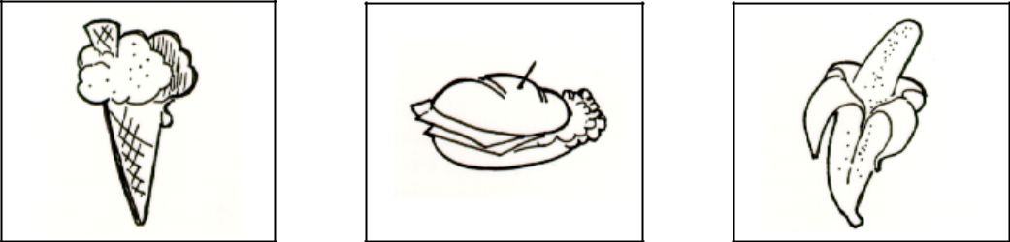

1
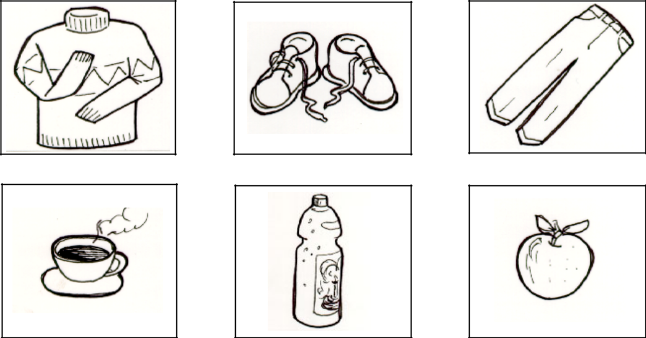

2
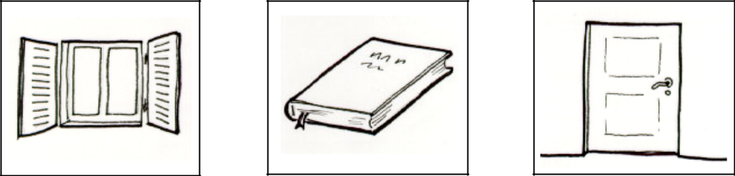

3
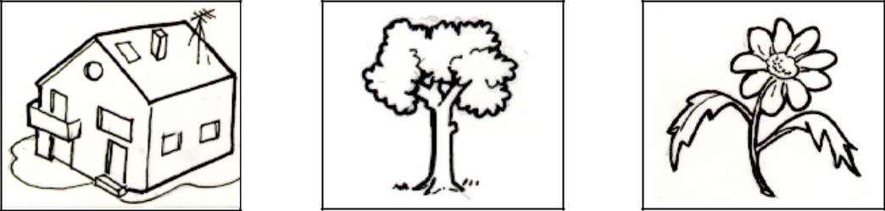

4

A2. ASCOLTA E FAI COSA DICE L’INSEGNANTE

A3. ASCOLTA E SCEGLI L’IMMAGINE GIUSTA

ES.
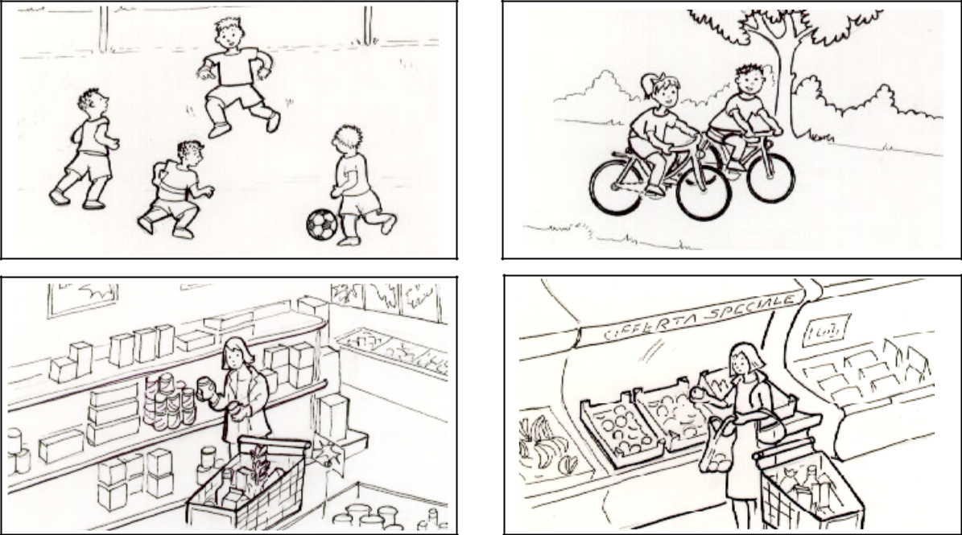

1
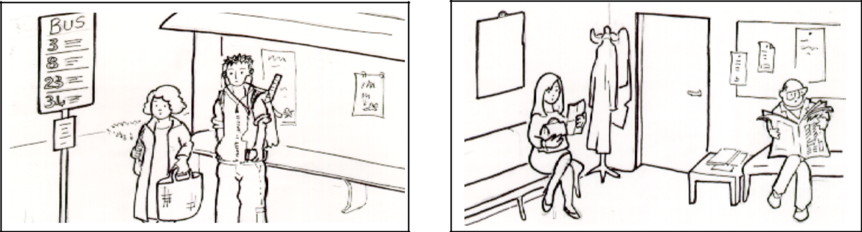

2

3
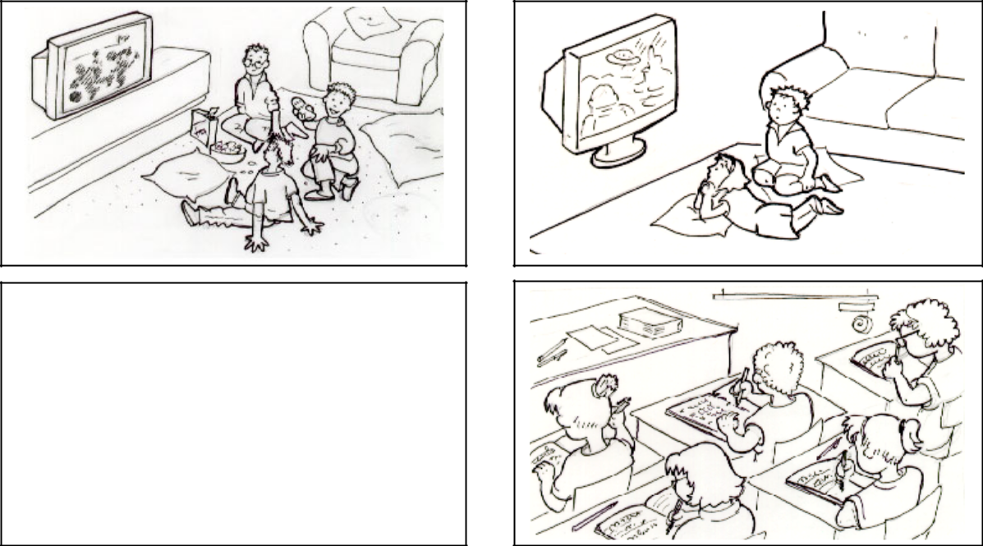

4
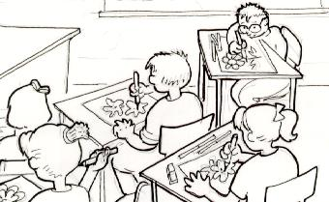

PRODUZIONE ORALE

B1. RIPETI LA FRASE

B2. RISPONDI ALLE DOMANDE

B3. GUARDA L’IMMAGINE E DESCRIVI CHE COSA VEDI
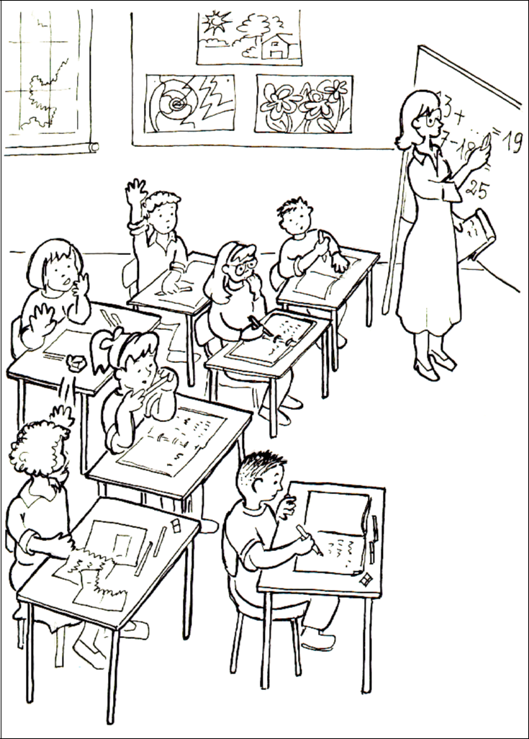

LETTURA
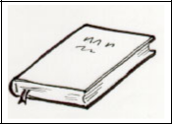

C1. UNISCI LE PAROLE E L’IMMAGINE GIUSTA

ESEMPIO

LIBRO 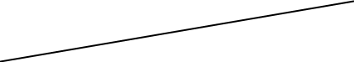
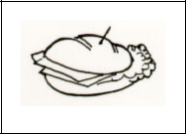

1. CASA
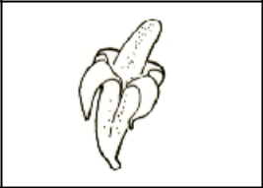

- SCARPE
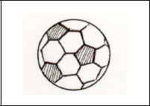

3. PANINO
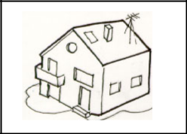

4. BANANA
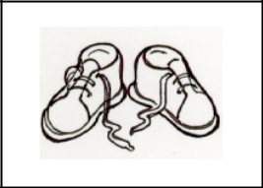

5. FIORE
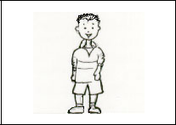

6. ALBERO
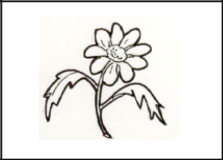

7. PALLA

8. BAMBINO
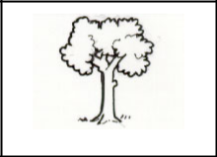

C2. LEGGI AD ALTA VOCE LE SEGUENTI PAROLE

ESEMPIO MELA

- ROSA

- LUNA

- MARE

- PENNA

- TAVOLO

- FOGLIA

- MONTAGNA

- CHIOCCIOLA

C3. UNISCI LE FRASI E L’IMMAGINE GIUSTA
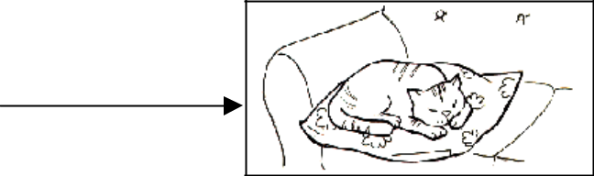

ESEMPIO IL GATTO DORME.


- IL PAPA’ GUIDA LA MACCHINA.

- IL GATTO DORME SUL DIVANO CON LUCA.

- IL PAPA’ DI GIACOMO GUARDA LA TELEVISIONE.

- IL PAPA’ LAVORA IN UFFICIO
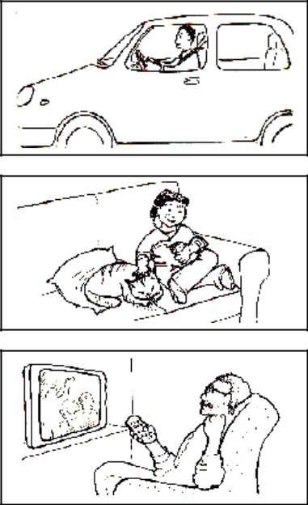

CON IL COMPUTER.

C4. LEGGI IL TESTO E SCEGLI L’IMMAGINE GIUSTA

ESEMPIO IL GATTO DI LUCA GIOCA CON IL CANE.
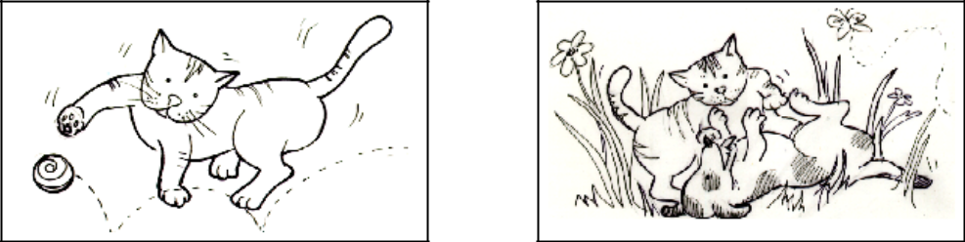

- LA MAMMA DI OMAR COMPRA IL RISO E IL POLLO AL SUPERMERCATO.
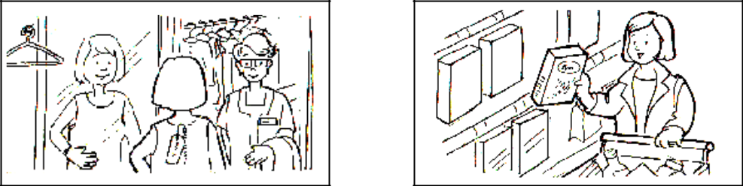

- I BAMBINI GIOCANO A PALLA NEL CORTILE VICINO ALLA SCUOLA.
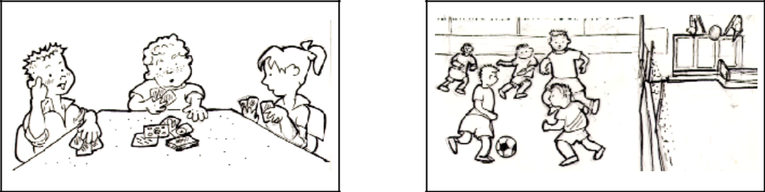

PRODUZIONE SCRITTA

D1. COMPLETA LE PAROLE
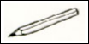

ESEMPIO ____TITA

SCEGLI TRA: MU, MA, MI

1. ____RA |  | SCEGLI TRA: PA, PO, PE
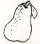

- ____LEFONO 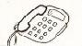 SCEGLI TRA: TI,TO,TE
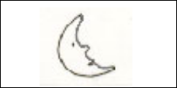

3. ____NA
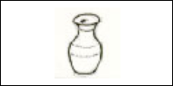

4. ____SO

D2. SCRIVI LA PAROLA GIUSTA SOTTO AD OGNI IMMAGINE
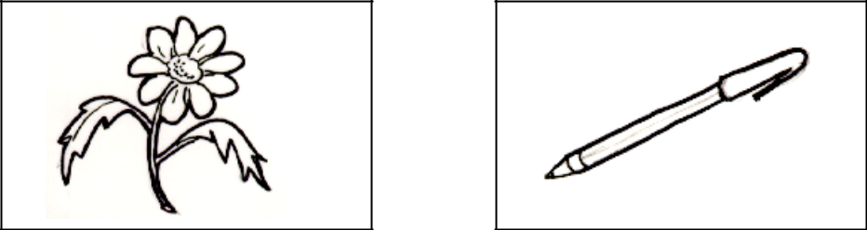

- ______________________________ 2. ______________________________
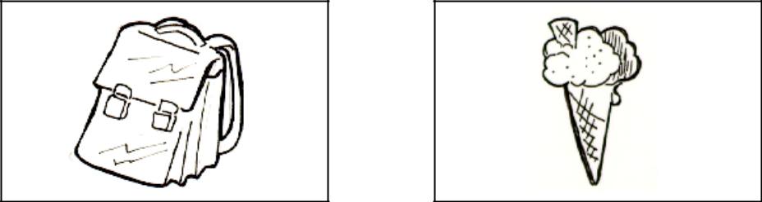

- ______________________________ 4. ______________________________

D3. SCRIVI E COMPLETA LE FRASI

ESEMPIO MARIA PRENDE LA PENNA E …SCRIVE.

___________________________________________

- LUIGI HA FREDDO E SI METTE …

___________________________________________

- ANDREA HA SETE E BEVE …

___________________________________________

D4. GUARDA L’IMMAGINE E SCRIVI UNA FRASE

1.
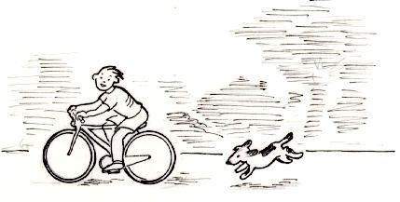

_________________________________________________________________________

_________________________________________________________________________

2.
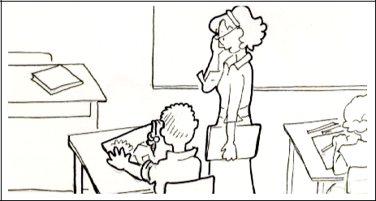

________________________________________________________________________________

________________________________________________________________________________

NOME___________________________________________________________DATA__________________

TABELLA PER L’ATTRIBUZIONE DEI PUNTEGGI

ASCOLTO

TIPO DI PROVA | ITEM |  |  | PUNTEGGIO
A 1. ASCOLTA E SCEGLI L’IMMAGINE GIUSTA | ESEMPIO
1 punto per ogni immagine scelta corretta; | 1 |  |  | _______ (4)
1 punto per ogni immagine scelta corretta; | 2 |  |  | _______ (4)
0 punti per ogni scelta errata o omessa. | 2
 | 3
 | 4
A 2. ASCOLTA E FAI COSA DICE L’INSEGNANTE | ESEMPIO
1 punto per ogni consegna eseguita correttamente; | 1 |  |  | _______ (4)
1 punto per ogni consegna eseguita correttamente; | 2 |  |  | _______ (4)
0,5 punti per ogni consegna eseguita a metà;
0,5 punti per ogni consegna eseguita a metà; | 3
0 punti per ogni consegna eseguita in modo errato o non eseguita. | 3
 | 4
A 3. ASCOLTA E SCEGLI L’IMMAGINE GIUSTA | ESEMPIO
1 punto per ogni immagine scelta corretta; | 1 |  |  | _______ (4)
1 punto per ogni immagine scelta corretta; | 2 |  |  | _______ (4)
0 punti per ogni scelta errata o omessa.
0 punti per ogni scelta errata o omessa. | 3
 | 4
PRODUZIONE ORALE
TIPO DI PROVA | ITEM |  |  | PUNTEGGIO
B 1. ASCOLTA E RIPETI LA FRASE | ESEMPIO
1 punto per ogni ripetizione corretta; | 1
0,5 punti per ogni ripetizione che non presenti più di un elemento errato; |  |  |  | _______ (4)
 | 2 |  |  | _______ (4)
0 punti per ogni ripetizione omessa o che presenti più di un elemento errato.
 | 3
 | 4
B 2. BREVE DIALOGO SU DATI PERSONALI
da un massimo di 4 a un minimo di 3 punti se l’allievo risponde in modo adeguato
alle domande e usa strutture e parole abbastanza corrette;
da un massimo di 2 a un minimo di 1 punto se l’allievo risponde in modo adeguato |  |  |  | _______ (4)
alle domande, ma usa strutture e parole poco corrette; |  |  |  | _______ (4)
0 punti se l’allievo risponde in modo assolutamente inadeguato o non risponde affatto.
B 3. GUARDA L’IMMAGINE E DESCRIVI CHE COSA VEDI
da un massimo di 4 a un minimo di 3 punti se l’allievo descrive l’immagine in modo
adeguato e usa strutture e parole abbastanza corrette; |  |  |  | _______ (4)
da un massimo di 2 a un minimo di 1 punto se l’alunno descrive l’immagine, ma
usa strutture e parole poco corrette.
0 punti nel caso in cui l’alunno non sa descrivere l’immagine.
LETTURA
TIPO DI PROVA | ITEM |  |  | PUNTEGGIO
C 1. UNISCI LE PAROLE E L’IMMAGINE GIUSTA | ESEMPIO
0,5 punti per ogni abbinamento corretto; | 1
0,5 punti per ogni abbinamento corretto; | 2
0 punti per ogni abbinamento non corretto o omesso.
0 punti per ogni abbinamento non corretto o omesso. | 3 |  |  | _______ (4)
 | 4 |  |  | _______ (4)
 | 5
 | 6
 | 7
 | 8

LETTURA

TIPO DI PROVA | ITEM |  | PUNTEGGIO
C2. LEGGI AD ALTA VOCE LE SEGUENTI PAROLE | ESEMPIO
0,5 punti per ogni parola letta correttamente; | 1
0,5 punti per ogni parola letta correttamente; | 2
0 punti per ogni parola letta in modo non corretto o non letta affatto.
 | 3 |  | _______ (4)
 | 4 |  | _______ (4)
 | 5
 | 6
 | 7
 | 8
C3. UNISCI LE FRASI E L’IMMAGINE GIUSTA | ESEMPIO
1 punto per ogni immagine scelta correttamente; | 1 |  | _______ (4)
1 punto per ogni immagine scelta correttamente; | 2 |  | _______ (4)
0 punti per ogni scelta errata o omessa.
0 punti per ogni scelta errata o omessa. | 3
 | 4
C4. LEGGI IL TESTO E SCEGLI L’IMMAGINE GIUSTA | ESEMPIO
1 punto per ogni immagine scelta correttamente; |  |  | _______ (2)
1 punto per ogni immagine scelta correttamente; | 1 |  | _______ (2)
0 punti per ogni scelta errata o omessa.
0 punti per ogni scelta errata o omessa. | 2
PRODUZIONE SCRITTA
TIPO DI PROVA | ITEM |  | PUNTEGGIO
D1. COMPLETA LE PAROLE | ESEMPIO
0,5 punti per ogni parola completata in modo corretto; | 1 |  | _______ (2)
0,5 punti per ogni parola completata in modo corretto; | 2 |  | _______ (2)
0 punti per ogni parola non completata.
0 punti per ogni parola non completata. | 3
 | 4
D2. SCRIVI LA PAROLA GIUSTA SOTTO AD OGNI IMMAGINE | 1 |  | _______ (4)
1 punto per ogni parola corretta scritta sotto ciascuna immagine; | 2 |  | _______ (4)
 | 3
0 punti per ogni parola non corretta o omessa.
0 punti per ogni parola non corretta o omessa. | 4
D3. SCRIVI E COMPLETA LE FRASI | ESEMPIO
1 punto per ogni parola corretta scritta a completamento della frase; | 1 |  | _______ (4)
0 punti per ogni parola non corretta o omessa.
0 punti per ogni parola non corretta o omessa. | 2
D4. GUARDA L'IMMAGINE E SCRIVI UNA FRASE
2 punti per ogni frase adeguata alla scena e corretta dal punto di vista della | 1 |  | _______ (4)
struttura della frase;
struttura della frase; | 2
1 punto per ogni frase poco adeguata alla scena, ma corretta dal punto di
vista della struttura della frase;
0 punti per ogni frase errata dal punto di vista della struttura della frase o
omessa.
PUNTEGGIO TOTALE |  |  | _________ (50)

ANNOTAZIONI__________________________________________________________________________

________________________________________________________________________________________
________________________________________________________________________________________

LIVELLI DI COMPETENZA

Il Test misura una competenza di tipo comunicativo e di strumentalità di base per quanto riguarda le quattro abilità linguistiche.
DA 40/50 A 50/50 | DA 26/50 A 39/50 | MENO DI 26/50
COMPETENZA BUONA | COMPETENZA SUFFICIENTE | COMPETENZA INSUFFICIENTE
LIVELLO DI COMPETENZA

SOMMINISTRATORE:______________________________

